ВАСИЛЬЕВА ЕВГЕНИЯ ИГОРЕВНА
ОСНОВНАЯ ИНФОРМАЦИЯ:
Дата рождения: | 12.04.2002 г. | 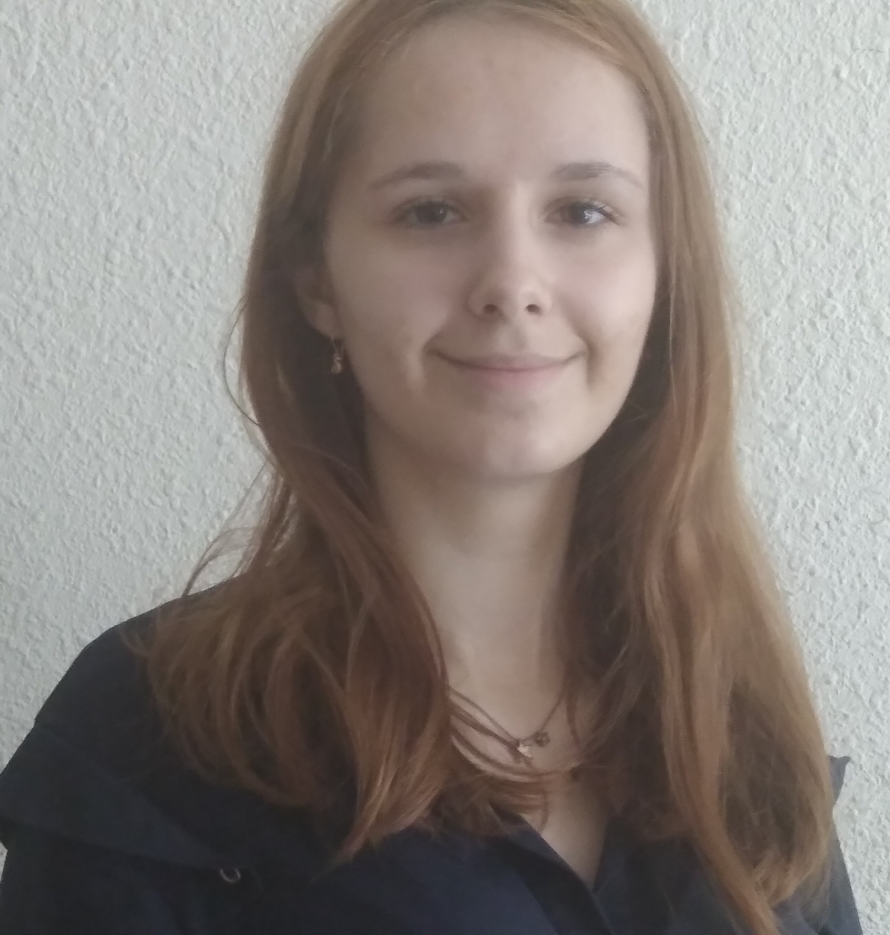
Семейное положение: | Не замужем
Место жительства: | г.Хабаровск, Северный район, ул.Чкалова
Телефон: | 8-914-198-82-15
E-mail: | evgeniya2vas@gmail.com
ЦЕЛЬ: | Соискание должности технолога общественного питания
Уровень желаемой заработной платы | От 40 000 рублей
ОБРАЗОВАНИЕ:
Период  обучения | Наименование образовательного  учреждения | Специальность/профессия
2018-2022 | Краевое государственное автономное профессиональное образовательное учреждение «Хабаровский технологический колледж» | 19.02.10 Технология продукции общественного питания/повар 4 разряда
ДОПОЛНИТЕЛЬНОЕ ОБРАЗОВАНИЕ:
Название пройденного курса | Название организации, проводившей курсы | Год окончания
Культура питания | КГА ПОУ «Хабаровский технологический колледж» | 2018

Опыт работы,  Практика: | 2021 г. - ООО «Норд» гостинично-ресторанный комплекс «Европа», 2021 г.- ЗАО «Контакт, 2018 г.- ООО «Режент» - приготовление холодных и горячих блюд и закусок. Работа в горячем, холодном и заготовочном цехах;
Данные о курсовых и дипломных работах: | Курсовой проект по дисциплине МДК 03.01.ТПСГКП «Разработка нормативной технической документации и технология приготовления сложных горячих блюд Европейской кухни»; Курсовой проект по дисциплине МДК.04.01 ТПСХМКИ «Разработка производственной программы для кондитерского цеха Европейской кухни на 70 посадочных мест».
Профессиональные навыки: | Знаю и умею вести технологический процесс на производстве; умею вести нормативную документацию закупки и хранения сырья; могу пользоваться оборудованием и инвентарем; применяю знания санитарных норм и техники безопасности на производстве; составляю тк и ттк; осуществляю приготовление 1-х,2-х горячих блюд, холодных блюд, закусок, салатов европейской и русской кухни; определяю качества продуктов и готовых блюд; расчет бжу и разработка диетического меню, создание буклетов меню.
Дополнительные навыки: | Знание и умение пользоваться пк, Word, Excel; знание английского языка базового уровня.
Личные качества: | Пунктуальная, добросовестно и в срок выполняю поставленные задачи, исполнительна, тактичная, не конфликтная, добродушная, честная, добросовестная, целеустремленная.
На размещение в банке данных резюме выпускников на сайте колледжа моей персональной информации и фото СОГЛАСНА НА РАЗМЕЩЕНИЕ ПЕРСОНАЛЬНЫХ ДАННЫХ

Таблица заполняется если есть, если нет, то вообще удаляется

